Lab Sheet: 06026212 DATA WAREHOUSING (การสร้างคลังข้อมูล)
รายวิชา: Data Warehouse
สัปดาห์ที่ 2: การดำเนินการ OLAP ด้วย Metabase และ PostgreSQL
ระยะเวลา: 2 ชั่วโมง

🎯 วัตถุประสงค์
- เข้าใจแนวคิด OLAP และ Data Warehouse
- เรียนใช้ SQL Query เพื่อทำ CUBE operations
- ทดลองแสดงผลผ่านแพลตฟอร์ม Metabase ร่วมกับ PostgreSQL
- ปูพื้นฐานการวิเคราะห์แบบ OLAP ก่อนเข้าสู่แนวคิด Star Schema ในสัปดาห์ที่ 4

🧰 เครื่องมือที่ใช้
- Metabase (http://localhost:3000)
- PostgreSQL
- Database: dvdrental
- pgAdmin (สำหรับตรวจสอบฐานข้อมูลด้วย GUI แทนการใช้ CLI ได้)

🔧 Part 1: ติดตั้งและนำเข้าฐานข้อมูล dvdrental
- ดาวน์โหลดไฟล์ dvdrental.tar จาก classroom
(ข้อมูลจาก https://neon.com/postgresql/getting-started/sample-database)
- เปิด Terminal และรันคำสั่งต่อไปนี้:
# คัดลอกไฟล์เข้า Container
docker cp dvdrental.tar dw_postgres:/tmp

# เข้าไปใน Container
docker exec -it dw_postgres bash

# สร้างฐานข้อมูล (ใช้ฐานข้อมูล postgres ในการเชื่อมต่อก่อน)
psql -U dw_user -d postgres -c "CREATE DATABASE dvdrental;"

# นำเข้าข้อมูลจาก .tar ไฟล์ (ทางเลือกที่แนะนำ: ใช้ --no-owner)
pg_restore -U dw_user -d dvdrental \
--no-owner --role=dw_user /tmp/dvdrental.tar
อธิบายคำสั่ง:
- docker cp = คัดลอกไฟล์จากเครื่องของเราลง container
- docker exec -it = เข้า shell ของ container
- psql -U dw_user -d postgres -c = ใช้ผู้ใช้ dw_user เชื่อมต่อฐานข้อมูล postgres และรันคำสั่งสร้างฐานข้อมูลใหม่
- pg_restore = ใช้คืนค่าฐานข้อมูลจาก backup file
  - --no-owner = ไม่พยายามคืนค่า owner เดิมจากระบบอื่น
  - --role=dw_user = กำหนด owner ใหม่ให้เป็น dw_user
✅ ทางเลือก GUI: หากไม่ถนัด CLI ให้ใช้ pgAdmin
- สร้าง database ชื่อ dvdrental
- เลือกเมนู Restore → Format: TAR → เลือกไฟล์ dvdrental.tar
- เลือก Role name เป็น dw_user
- Data Options เลือก Do not save → Owner
- ตรวจสอบผลลัพธ์ตารางที่เมนู Schemas → Tables
- ตรวจสอบตารางในฐานข้อมูล (ผ่าน CLI):
psql -U dw_user -d dvdrental -c "\dt"
อธิบายคำสั่ง:
- \dt = แสดงรายการตารางทั้งหมดในฐานข้อมูล

🔧 Part 2: เชื่อมต่อ Metabase กับ PostgreSQL
- เปิด Metabase ที่ http://localhost:23000
- เลือก “Add your data” → PostgreSQL
- กรอกค่าดังนี้:
  - Display name: dvdrental
  - Hostname: dw_postgres
  - Database name: dvdrental
  - Username: dw_user
  - Password: dw_pass

🔧 Part 3: สำรวจ Table
- ดู Table เช่น: film, category, customer, rental, payment
- สังเกตความสัมพันธ์ของข้อมูลแบบ Dim-Fact เบื้องต้น
คำอธิบายโครงสร้าง dvdrental:
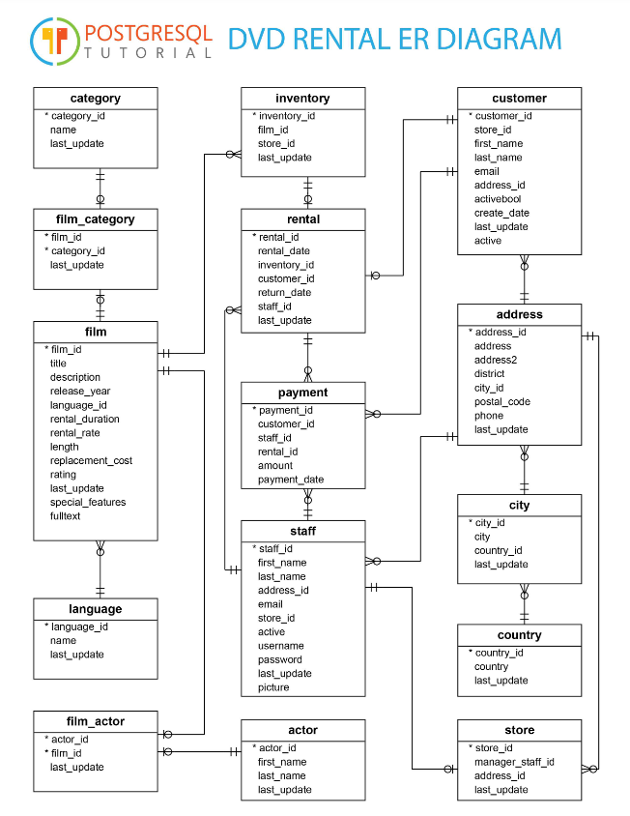
ตาราง | ประเภท | เหตุผล
payment | Fact | เก็บข้อมูลการจ่ายเงินที่มี timestamp และจำนวน
customer | Dimension | ใช้ระบุว่าลูกค้าคนใดเป็นผู้จ่าย
staff | Dimension | ใช้ดูว่าใครเป็นคนรับชำระเงิน
rental | Fact | เก็บข้อมูลการเช่าหนัง
film | Dimension | ข้อมูลรายละเอียดภาพยนตร์
category | Dimension | หมวดหมู่ของหนัง
inventory | Bridge | เชื่อมระหว่าง film และ rental
store | Dimension | ร้านค้าที่ลูกค้าใช้บริการ
city / address | Dimension | บริบทสถานที่ของลูกค้า
💡 ใน OLAP การจัดระเบียบข้อมูลเป็น Fact และ Dimension จะช่วยให้การวิเคราะห์แบบ Roll-up/Drill-down มีประสิทธิภาพมากขึ้น

🔧 Part 4: ทดลองเขียน SQL Query (ผ่าน SQL Editor)
เปิด SQL Editor ใน Metabase → เลือก dvdrental แล้วทดลองรัน SQL ต่อไปนี้:

🔹 Roll-up: เมือง (City) → ประเทศ (Country)
SELECT co.country, ci.city, SUM(p.amount) AS total_revenue
FROM payment p
JOIN customer cu ON p.customer_id = cu.customer_id
JOIN address a ON cu.address_id = a.address_id
JOIN city ci ON a.city_id = ci.city_id
JOIN country co ON ci.country_id = co.country_id
GROUP BY ROLLUP (co.country, ci.city)
ORDER BY co.country, ci.city;

🔹 Drill-down: ลงไปดูตามเขต (district) และชื่อพนักงาน (staff)
SELECT co.country, a.district, s.first_name AS staff_name,
SUM(p.amount) AS total_revenue
FROM payment p
JOIN staff s ON p.staff_id = s.staff_id
JOIN customer cu ON p.customer_id = cu.customer_id
JOIN address a ON cu.address_id = a.address_id
JOIN city ci ON a.city_id = ci.city_id
JOIN country co ON ci.country_id = co.country_id
GROUP BY co.country, a.district, s.first_name;

🔹 Slice: เอาเฉพาะประเทศ 'Thailand'
SELECT ci.city, SUM(p.amount) AS total_revenue
FROM payment p
JOIN customer cu ON p.customer_id = cu.customer_id
JOIN address a ON cu.address_id = a.address_id
JOIN city ci ON a.city_id = ci.city_id
JOIN country co ON ci.country_id = co.country_id
WHERE co.country = 'Thailand'
GROUP BY ci.city;

🔹 Dice: ระบุเงื่อนไขพร้อมกันทั้งมิติ ประเทศ และ พนักงานผู้รับเงิน
SELECT co.country, ci.city, s.first_name AS staff_name,
SUM(p.amount) AS total_revenue
FROM payment p
JOIN staff s ON p.staff_id = s.staff_id
JOIN customer cu ON p.customer_id = cu.customer_id
JOIN address a ON cu.address_id = a.address_id
JOIN city ci ON a.city_id = ci.city_id
JOIN country co ON ci.country_id = co.country_id
WHERE co.country IN ('Thailand', 'Japan')
AND s.staff_id = 1
GROUP BY co.country, ci.city, s.first_name;

🔹 CUBE Operation: หาเส้นทางความสัมพันธ์และยอดรวมสลับกันระหว่าง ประเทศที่ลูกค้าอาศัยอยู่ กับ พนักงานที่ให้บริการ ในทุกกรณีที่เป็นไปได้
SELECT co.country, s.first_name AS staff_name,
SUM(p.amount) AS total_revenue
FROM payment p
JOIN staff s ON p.staff_id = s.staff_id
JOIN customer cu ON p.customer_id = cu.customer_id
JOIN address a ON cu.address_id = a.address_id
JOIN city ci ON a.city_id = ci.city_id
JOIN country co ON ci.country_id = co.country_id
GROUP BY CUBE (co.country, s.first_name)
ORDER BY co.country, s.first_name;
✅ PostgreSQL รองรับ GROUP BY CUBE มาตั้งแต่เวอร์ชัน 9.5 โดยจะสร้าง aggregation combinations เช่น (country, first_name), (country), (first_name), และ ()

🔧 Part 5: สร้าง Dashboard ด้วย Metabase (สำหรับผู้เริ่มต้น)

🔹 ขั้นตอนที่ 1: เปิด SQL Editor
- เข้าสู่หน้าแรก Metabase
- คลิกเมนูด้านซ้าย → Databases → dvdrental → +New → SQL query
- วาง SQL Query แล้วกด Run

🔹 ขั้นตอนที่ 2: เปลี่ยนผลลัพธ์เป็นกราฟ
- คลิก Visualization → เลือก Chart Type
- ปรับแต่ง SQL query และ chart options ตามต้องการ

🔹 ขั้นตอนที่ 3: บันทึกกราฟ
- คลิก Save → ตั้งชื่อกราฟ เช่น drill-down
- เลือก Save to new dashboard → ตั้งชื่อ Dashboard เช่น:
OLAP Analysis - [ชื่อของคุณ]

🔹 ขั้นตอนที่ 4: ปรับ Layout
- เข้าเมนู Dashboards → เปิด Dashboard
- จัดวางกราฟให้เหมาะสมและอ่านง่าย

📝 หมายเหตุ:
- สามารถสร้าง Dashboard แบบ Drag-and-drop ได้จาก Interface โดยไม่ต้องเขียน SQL ก็ได้ในภายหลัง
- นักศึกษาสามารถใช้ Metabase GUI เพื่อสร้าง Query ใหม่โดยเลือกตารางและเขตข้อมูลได้โดยตรง

📤 สิ่งที่ต้องส่งใน Google Form
ตอบคำถามใน Google Classroom หัวข้อ Lab 2: การดำเนินการ OLAP ด้วย Metabase และ PostgreSQL

หมายเหตุ: หากมีปัญหาในการนำเข้า dvdrental ให้แจ้งอาจารย์ หรือ TA ทันที

